Отчет по первой практической работе

Задание №1

В ходе выполнения первого задания получилась программа со следующим кодом:

temp = input("Введите номер задания: ")

match temp:

case '1':

temperature = int(input("Задание №1\nВведите температуру воздуха на улице: "))

humidity = int(input("Введите влажность воздуха на улице: "))

weather = input("Введите погоду на улице: ")

print(f"Температура на улице: {temperature} градуса\nВлажность воздуха {humidity}%\nПогода за окном: {weather}")

Проверка работоспособности:

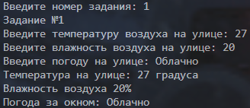

Рисунок 1 Задание №1

В ходе выполнения второго задания получилась программа со следующим кодом:

case '2':

firstNumber = input("Задание №2\nВведите первое число: ")

secondNumber = input("Введите второе число: ")

print(f"Результат сложения: {firstNumber+secondNumber}")

print(f"Результат вычитания: {firstNumber-secondNumber}")

print(f"Результат умножения: {firstNumber\*secondNumber}")

print(f"Результат деления: {firstNumber/secondNumber}")

print(f"Результат остатка от деления: {firstNumber%secondNumber}")

print(f"Результат деления нацело: {firstNumber//secondNumber}")

print(f"Результат степени: {firstNumber\*\*secondNumber}")

Проверка работоспособности:

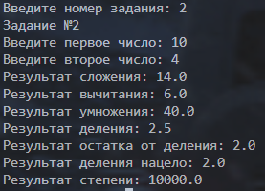

Рисунок 2 Задание №2

В ходе выполнения второго задания получилась программа со следующим кодом:

case '3':

print("Задание №3")

print("Выберите фигуру для расчета:")

print("1. Прямоугольник")

print("2. Квадрат")

print("3. Круг")

print("4. Треугольник")

print("5. Прямоугольный треугольник")

print("6. Прямоугольный параллелепипед")

print("7. Куб")

print("8. Шар")

print("9. Конус")

choice = int(input("Введите номер фигуры: "))

if choice == 1:

length = float(input("Введите длину прямоугольника: "))

width = float(input("Введите ширину прямоугольника: "))

area = length \* width

print(f"Площадь прямоугольника: {area}")

elif choice == 2:

side = float(input("Введите сторону квадрата: "))

area = side \* side

print(f"Площадь квадрата: {area}")

elif choice == 3:

radius = float(input("Введите радиус круга: "))

area = math.pi \* (radius \*\* 2)

print(f"Площадь круга: {area}")

elif choice == 4:

base = float(input("Введите основание треугольника: "))

height = float(input("Введите высоту треугольника: "))

area = 0.5 \* base \* height

print(f"Площадь треугольника: {area}")

elif choice == 5:

base = float(input("Введите основание прямоугольного треугольника: "))

height = float(input("Введите высоту прямоугольного треугольника: "))

area = 0.5 \* base \* height

print(f"Площадь прямоугольного треугольника: {area}")

elif choice == 6:

length = float(input("Введите длину прямоугольного параллелепипеда: "))

width = float(input("Введите ширину прямоугольного параллелепипеда: "))

height = float(input("Введите высоту прямоугольного параллелепипеда: "))

volume = length \* width \* height

print(f"Объем прямоугольного параллелепипеда: {volume}")

elif choice == 7:

side = float(input("Введите длину стороны куба: "))

volume = side \*\* 3

print(f"Объем куба: {volume}")

elif choice == 8:

radius = float(input("Введите радиус шара: "))

volume = (4/3) \* math.pi \* (radius \*\* 3)

print(f"Объем шара: {volume}")

elif choice == 9:

radius = float(input("Введите радиус основания конуса: "))

height = float(input("Введите высоту конуса: "))

volume = (1/3) \* math.pi \* (radius \*\* 2) \* height

print(f"Объем конуса: {volume}")

else:

print("Неверный выбор фигуры. Пожалуйста, выберите корректный номер.")

Проверка работоспособности:

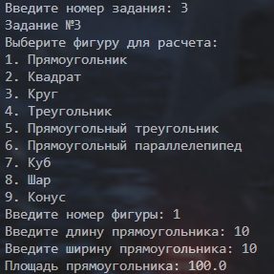

Рисунок 3 Расчет прямоугольника

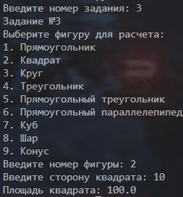

Рисунок 4 Расчет квадрата

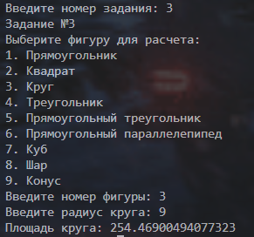

Рисунок 5 Расчет круга

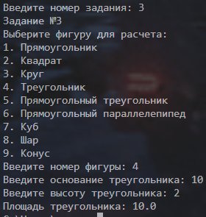

Рисунок 6 Расчет треугольника

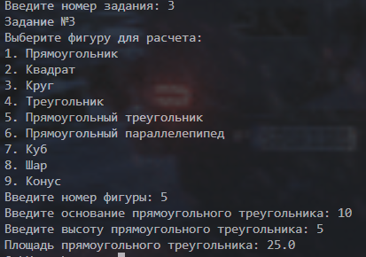

Рисунок 7 Расчет прямоугольного треугольника

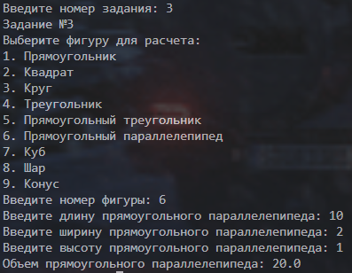

Рисунок 8 Расчет прямоугольного параллелепипеда

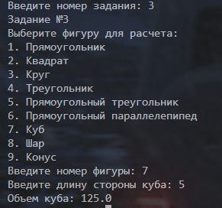

Рисунок 9 Расчет куба

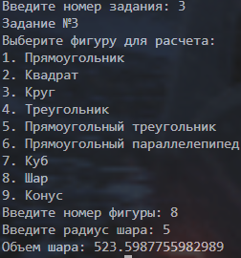

Рисунок 10 Расчет шара

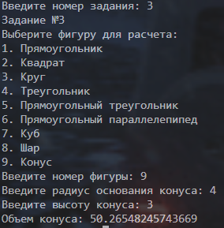

Рисунок 11 Расчет конуса